繼承
題目說明：
撰寫一個階層繼承以計算圖形面積。
使用四邊形(Quadrilateral.java)作為階層繼承的父類別，定義長方形類別(Rectangle.java)的方法與變數，並輸出此長方形邊長與面積。

- Point類別(Point.java)中有x, y兩個變數(private double)，並有雙引數建構子
public Point(double xCoordinate, double yCoordinate(){}
並對兩變數有各自的get/set方法，最後有toString方法，印出(x, y)

- Quadrilateral類別中有四個Point(private Point)：
Point1其座標點為(x1, y1)
Point2其座標點為(x2, y2)
Point3其座標點為(x3, y3)
Point4其座標點為(x4, y4)
因此該類別有個八引數建構子：
Public Quadrilateral(double x1, double y1, double x2......){}
並對四個Point有各自的get/set方法。
整個類別最後有toString方法，請印出
Coordinates of Quadrilateral are:
(x1, y1), (x2, y2), (x3, y3), (x4, y4)

- Rectangle類別必須繼承Quadrilateral類別，並同樣有四引數建構子(左上角的點作標、寬度及高度)。

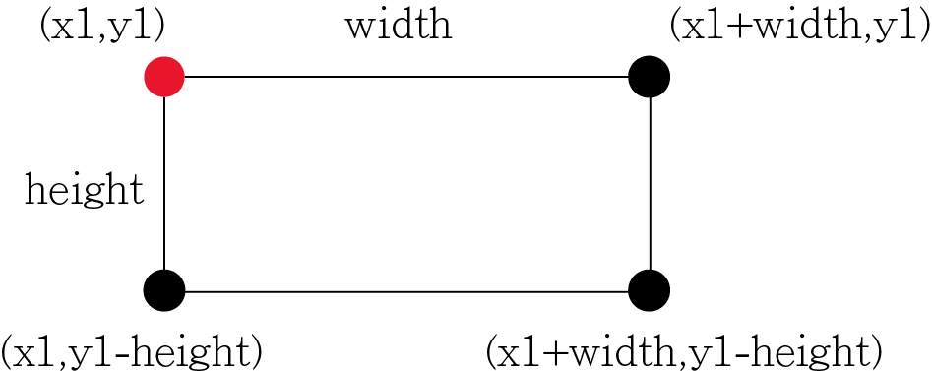

並請自行撰寫getHeigt(), getWidth(), getArea()方法來取得該長方型的高、寬、面積。
建構式:

public Rectangle(double x1,double y1,double width ,double height){
super(x1,y1,x1+ width,y1,x1,y1-height,x1+width,y1-height);
}

最後還有toString方法，請印出
Coordinates of Rectangle are:
(x1, y1), (x2, y2), (x3, y3), (x4, y4)
Width is: …..
Height is: …..
Area is: …

- QuadrilateralTest類別，僅執行main，要求一個Quadrilateral物件與一個Rectangle物件，並印出兩者資訊。

